

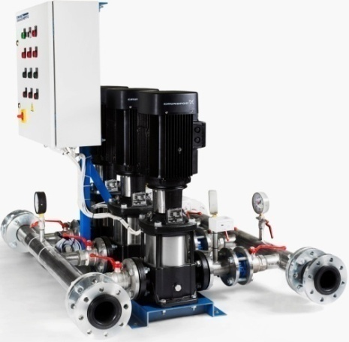

Опросный лист на подбор
Модульной автоматической насосной станции (МАНС) для нужд водоснабжения

Контактная информация*:
Заказчик (организация):
Ф.И.О.(контактное лицо):
Тел./Факс, e-mail:
Наименование объекта:
Назначение: хоз.-пит. водоснабжение; отопление; другое
Параметры для подбора станции:*
Перекачиваемая среда ,температура от до (ºС)
Кол-во насосов: рабочих - ; резервных -
Тип подключения насосной установки (подвод воды для определения защиты от «сухого хода»):
От городской сети водоснабжения От резервуара Другое (указать в ТЗ)
Давление на входе | Н_{вак} (высота всасывания при режиме «без подпора») |  |  |  |  |  |  |  | м.в.ст.
Давление на входе | H₁ _{min} (минимальное давление от сети) |  |  |  |  |  |  |  | м.в.ст.
Давление на входе | H₁ _{max} (максимальное давление от сети) |  |  |  |  |  |  |  | м.в.ст.
Давление на выходе | H₂ (потребное [min давление от сети + напор насоса]) |  |  |  |  |  |  |  | м.в.ст.
Подача | Q_{min} (Минимальная) |  |  |  |  |  |  |  | м³/ч
Подача | Q_{max} (Максимальная) |  |  |  |  |  |  |  | м³/ч
Конструктивные особенности:
Предельно допустимое давление в сети: *  10 бар 16 бар  (влияет на выбор запорно-регулирующей арматуры для станции) |  |  |  |  |  | - Укажите точки подключения трубопроводов (мелкие квадраты)  - Укажите необходимость компенсаторов  ДА НЕТ  - Укажите место расположения шкафа управления (крупные квадраты)
Способ регулирования:*
Шкаф управления с одним частотным преобразователем (базовая комплектация) |  |  | Шкаф управления с частотным преобразователем на каждый насос  Преобразователь частоты встроен в насос  Шкаф управления без частотного преобразователя
Параметры регулирования:*
Поддержание постоянного давления По перепаду давления (укажите перепад): м.в.ст.
Передача данных:
Дополнительные сухие контакты (указать в ТЗ необходимые сигналы) |  |  |  | Связь с ПК |  |  |  | Согласно приложенному ТЗ
Дополнительные опции:
Шкаф управления отдельно от насосной установки (настенное/напольное исполнение, расстояние до станции м) |  |  |  |  | Автоматический ввод резерва электропитания  (АВР,2 ввода, 1 секция)
Комплект соединительных фланцев под приварку (кол-во ) |  | Дополнительные требования к упаковке (наличие обрешётки) |  |  |  |  |  | Нестандартное расположение коллекторов (согласно ТЗ)
Другие требования (или приложите ТЗ)

Подпись: __/_____________________/; дата заполнения: ____
* - разделы, обязательные к заполнению
Поля, выделенные серым, обозначают базовую комплектацию насосной станции
Примечание: при наличии незаполненных полей опросного листа оборудование подбирается в базовой комплектации
197375, Санкт-Петербург, улица Репищева., д.20, лит.А, тел./факс 8(812) 777-79-75, 8(800) 333-79-75
e-mail office@prg.spb.ru www.promenergo.spb.ru www.манс.рф

